Mitä on viestisuunnistus ?
Se on joukkuekilpailu, jossa on runsaasti mies-miestä vastaan taistelutilanteita, mutta silti ratojen tulee palkita osaavia ja hyväkuntoisia joukkueita.

Säkä, tuuri, peesaus jne. mahdollisuudet tulee tehdä sellaiseksi, ettei ko. "taidot" riitä pelkästään menestykseen.

Myös viestissä keskeisenä tavoitteena on mitata osaamista monipuolisesti sillä tasolla kuin kullakin sarjalla odotetaan osaamisen olevan.

Ratamestarin tulee vastata kysymykseen "Miksi hajonta tarvitaan ?".
Kun on löytänyt vastauksia ko. kysymykseen, on jo aika pitkällä.

Toinen hyvä kysymys on "Millaista hajontaa tarvitaan ?"

Lopuksi vasta teknillinen toteutus: "Miten tarvittava hajonta saadaan aikaiseksi ?" Toteutetaan edellisien kysymyksien vastaukset.

Hajontojen käytöstä

Hajonnan tarkoituksena on
osoittaa kilpailijoille, että täytyy tehdä henkilökohtaista suunnistusta, peesaaminen pelkästään ei kannata.

Ei hajonnalla ole muuta merkittävää tarkoitusta.

Viestin luonteeseen liittyy keskeisesti taito, että osaa suunnistaa, mutta myös kykyk hyödyntää muiden etenemistä tehokkaasti omassa suorituksessa.

Hajonnoilla tulee olla jokin tarkoitus.

Mitä tulee muistaa ?
viestin tuntu säilyy - se katoaa, jos hajonta on liian suuri kilpailun kokoon nähden => mies-miestä vastaan tilanne katoaa. Ei tarkoita, että ratoja pitää helpottaa.

Ei liian pitkiä putkijaksoja, mieluummin pienempiä hajontoja, välit välillä yhdessä mutta kuitenkin hajontarastein.

Pitkän välin päätepiste tai juoksuvoittoisen jakson päätepiste tulisi olla hajonta, edes pieni. Tällöin puhtaat roikkujat saavat ”rangaistuksen”, jos ei ole tilanteen tasalla tai paremminkin ne, jotka osaavat ja tekevät työn, saavat siitä myös palkkion. Yleensä tälläisen jakson päätepiste ei saa olla nyhräysrasti, koska silloin hukataan tuo vauhdikas tulo => helposti puuroutuu väkisin, koska kärki joutuu suunnistamaan ja muut saavat turhaan etua - imevät kiinni. Mieluummin vaikka seuraava väli olisi erilainen, enemmän taitoa vaativaa. Yöllä tämä vaaatimus korostuu entisestään.

Ei liian vähän hajontaa muttei liikaakaan. Sopivan hajonnan määrittely on vaativa osa rm:n työtä.

Virheettömyys: rm-työssä on viestissä huomattavasti enemmän virhemahdollisuuksia kuin tavallisessa hk-kisassa. Valitse mahdollisimman helppo hajonta teknisesti toteuttettavaksi, mutta silti riittävä. Jos radat painetaan kirjapainossa, nostaa se kustannuksia melkoisesti (kymmeniä euroja /rata). Tämä kustannustietoisuus ohjaa voimakkaasti ratamestaria. Minimoi ratojen määrä maksimoiden ko. ratamäärällä, jotta edellä mainittu tarve toteutuu.

Vännes ja Motala ovat käytännössä aina riittäviä oikein tehtyinä ja tällöin varmasti ei ole liikaa ratoja. Farsta on riskialtis ja kallis hyötyyn nähden. Ainoastaan Jukola muodostaa pakollisen poikkeuksen.

Hajonnan tehtävänä on osoittaa kilpailijalle, että on tehtävä henkilökohtaista työtä, joten alkumatkasta hajontaa enemmän ja loppua kohden se voi vähentyä, koska osaavat, omaa työtä tekevät ovat kärjessä. Heitä on turha yrittää enää hajottaa monimutkaisella ja laajalla hajonnalla. Annetaan heidän kilpailla loppumatkasta enemmän mies miestä vastaan, jolloin yleensä hajontojen sivuttainen ero pienenee. Hajonnat ovat enemmänkin vain rastinotto hetkeen liittyviä ja jos kilpailija onnistuu myös siinä, niin taas kohtaavat rastin jälkeen tai ainakin näkevät toisiaan - ei ole huono asia, etenkään viestissä. Voi olla myös reitinvalintatehtäviä. Parhaatkin yritetään saada miettimään ratkaisuja, vaikka usein viestissä reitinvalintojen suunniteltu toteutuminen on harvinaisempaa, koska mieluummin valitaan sama reitti kuin kaverikin tekee. Luotetaan omaan rastinottotaitoon ja jätetään riskien otto ankkureille. Tämä viestin "taktinen" yksinkertaisuus unohdetaan usein.

Viimeisillä (ankkurit!) osuuksilla viimeiset kilometrit tulee tehdä siten, että taistelu on kovaa, jos joukkueita yhdessä. Hajonnat ehdottomasti tasa-arvoisia, mutta niitä tulee olla. Tällöin korostuu se, että mennään lujaa yhdessä, mutta pitää olla kokoajan ajantasalla. On tosi typerää kuunnella TV:ssä tai lehdissä kommentteja, että hajonta ratkaisi. Jokainen suunnistaja tietää, ettei se niin ole, mutta ulkopuolisille syntyy kuva säkälajista.

Loppumatkasta (etenkin ankkurit) ei liikaa lyhyitä välejä, koska silloin ei tapahdu mitään, suunnistaminen vie sen verran vauhtia pois. Hajonnat ristiin.

Kilpailut ratkaistaan pidemmillä väleillä, myös viestissä.

Rytmitys on viestissä erityisen tärkeää, sillä erotetaan osaajat => erilaisia välejä, tehtäviä
Tärkeää osuus 1: ensimmäisellä osuudella rm sortuu helposti ajattelemattomuuttaan virheeseen, joka on liian yleinen: hajonnat ovat eriarvoisia (esim. vaikka Jyväs-Jukola, Kaanaan Jukola, Nikkari-Jukola, …).

Mikä on tässä ongelma ? Se, että jos esim. alku on huomattavasti hitaampi kuin joillakin muilla hajonnoilla, niin vaikka kuinka hyvin menet alun, niin toisten hajontojen ”kuntoilijatkin” ovat ehtineet eteen. Tällöin kärki karkaa väkisin ja mikä kamalinta, sitä ei voi saada enää kiinni. Näin kävi vuonna 1997 Jukolassa ja muitakin vastaavia esimerkkejä on aivan liian paljon.

2001 Nikkari-Jukolassa ei ihan yhtä paha, mutta 30-60 s sielläkin. Eli vähintään ensimmäiset 4-5 km tulee olla kaikessa suhteessa tasapuolisia. Sen jälkeen voi olla aikaerojakin, sillä ne tasoittuvat kyllä. Mutta aikaeroa ei saa olla esim. niin, että pidempää hajontaa juoksee joku hajonta yksinään ja lyhyempää jopa useampi hajonta. Tämä aiheuttaa myös ensimmäisellä osuudella sen, että ko. yhdessä juoksijat juoksevat isompana ryhmänä ko. jakson nopeammin kuin jo pienempi ryhmä seuraavalla osuudella.

=> 1-osuus tulee olla mahdollisimman tasapuolinen alusta loppuun → riski tehdä typerä virhe (epäoikeudenmukainen) on pienempi.

Ruuhkien välttämiseksi 1. osuuden ensimmäiset välit ei kannata olla kovin lyhyitä.

Etenkin yhteisillä ja runsaasti käytetyillä rasteilla on oltava leimasia riittävästi ja riittävän väljästi. Tarkoittaa, että jo leimanneet pääsevät alta pois. Erityisesti tulee huomioida esim. jyrkänteet jne. Leimasimet riittävän kauaksi ahtaasta kohteesta. On monta hyvää esimerkkiä siitä, että rasti on niin ahdas, ettei jo leimanneet pääse kunnolla pois rastilta. Tilannetta pahentaa, jos rastille tulo ja poistuminen tapahtuu suunnilleen samasta suunnasta.

Jos on ns. putkia esim. lisälenkki välillä, niin se ei voi koskaan lähteä hajontarastilta. Tvåmilassakin 90-luvulla on tehty tämä virhe. Vaikutus oli ko. tapauksessa n. +/- 2 min./joukkue.

Tarkista, että hajonta on sellainen, että jokainen joukkue juoksee KAIKKI välit
Tee hajonnoille karttoihin jokin sellainen merkintä, että on helppo tarkistaa joukkueen koko kisanippu laittamalla joukkueen kartat päälleikkäin ja katsomalla esim. valoa vasten todeta, että kuvio on ok. On Ocadillä hieman haastava tehdä, mutta onnistuu. Oli käytössä mm. SM-2009 viestissä. Pelasti kisan. Kolme tarkastanutta silmäparia ei löytänyt virhettä.

Älä kikkaile

Ole tarkka

Ole tarkka

Ole tarkka

Tarkistusmekanismit
Edellä on kuvattu hajontojen merkintä karttoihin jollakin symbolisella tavalla. On ollut ammattilaisten käyttämä mekanismi jo ainakin 1970-luvulta saakka. Todella tehokas.

Matemaattinen tarkistaminen. On useita tapoja kuvata hajonnat ja laskea matemaattisesti joukkueiden juoksemat hajonnat. Liian vähän käytetty.
Esim: http://ocad.suunnistus.info/sf/browser/showdocs?cust=awsuunnistus&subdir=rm
Esimerkkejä työkaluista.

Painaminen / tulostaminen
Tällä hetkellä parhaat tulostimet tuottavat hyvää jälkeä, jotta voidaan viesteissä siirtyä tulostuksiin ja näin pienentää virheriskiä. En voi ymmärtää SSL:n karttaryhmän näkemystä että viesteissä ei voida siirtyä tulostamiseen.

Samaan aikaan kuitenkin ollaan hyväksymässä 4-väripainaminen perusteluna ettei painofirmat halua sotkea koneitaan kartan haluamilla väreillä. Höpöhöpö. Kaikki asiaan vihkiytyneet painotalot tekevät, koska ymmärtävät laatuvaatimuksen. 4-väri painatuksen laatu häviää parhaille tulostimille. 4-väri offset on rakeinen, johon ei parhaat tulostimet kykene. Offset painaminen rajoittaa aina käytettäviä hajontoja kustannussyistä.
Käyttämällä suoraa tulostusta Cad-ohjelmista, saadaan kartat numeroitua. Jollei ole ohjelmointivirhettä, ei hajonnoissakaan ole virhettä.

Kustannusero esim. SM-viestissä käyttäen kaikissa sarjoissa vännestä, on yli 1000 e painamisen ja tulostamisen välillä. 5% extraa osanottomaksuista menee tällä hetkellä ns. laatuun saamatta laatua yhtään lisää.

Jukola muodostaa poikkeuksen, jokaista peltiä ajetaan painokoneen läpi niin isoja sarjoja.

Muuta huomioitavaa
Jos kisamaastosta on vanha kartta, niin yleensä hajontaparit tehdään vain kahdella osuudella

Jos kisamaastosta on vanha kartta, niin samoja rasteja voi käyttää, mutta samojen välien käyttäminen läpi kisan ei ole järkevää.

Yleensä naisten viestissä on aikaerot huomattavasti selvemmät, mutta se ei tarkoita sitä, ettei hajontaa tarvita. Hajontaa toki tulee olla ihan riittävästi, mutta se voi olla sivuttain pienempää kuin miehillä. Tällöin näkevät toisiaan enemmän, mutta silti suunnistuksessa hyötyy osaamisesta.
Esim. naisilla ja miehillä ei voi olla sama rata alusta loppuun. Miksikö ? Mietipä.
Jos on esim. kolmen osuuden hajonta, niin on aika tehokasta käyttää vain kahta rastia kerrallaan. Miksikö ? Yksi hajonta vaihtaa kokoajan paria… Tällä tekniikalla on ollut isojakin viestejä neljän osuuden motalalla… Mutta muista: aina joku hajonta yksinään, jokainen vuorollaan yksinään ettei käy niin, että joku hajonta on aina yksinään.

Yleisiä virheitä
Edellä esille tulleiden lisäksi:
Pelkästään lyhyitä välejä => hankala karata, koska kärki tekee työn.

Pelkästään vaativia kohteita => hankala karata, koska kärki tekee työn.

Edellisten yhdistelmä "tappaa" parhailta mahdollisuuden tehdä ratkaisuja, osoittaa olevansa hyvä, taitava ja kovakuntoinen.

Erilaiset sarjat käyttävät samoja välejä => jotkut hyötyvät sattumalta toisen sarjan etenijästä. Toki tälläistä sattuu, mutta tieten tahtoen ei rm:n tule sitä tarjota.

Samoja rasteja käytetään vastakkaisista suunnista => sattuma, vrt. ed. kohta
Usein ankkuriosuudella eniten putkea vaikka usein asialla on koko kisan parhaat suunnistajat.

Usein jostakin syystä ankkureille tarjotaan huomattavasti pidempi osuus vaikka kyseessä on joukkuekisa. Tällöin ankkureiden rooli korostuu turhan merkittäväksi.

Eihän muissakaan lajeissa ole annettu joukkuekisassa tälläistä lisäkerrointa parhaille.

Jukolan-viestin erityispiirteitä
Seuraavat seikat on syytä muistaa aina, mutta erityisesti Jukolan-viestissä oheiset jutut saattavat joukkueet helposti eriarvoiseen asemaan.

1-osuuden ensimmäisellä puoliskolla hajonnat tulee olla pääasiassa sivuttaishajontaa ja rasteja yhtä monta eli tulee pyrkiä maksimoimaan se, että hajonnat ovat todella samanarvoisia ajallisesti kokoajan, myös seuraavilla osuuksilla vaikka välit ovat jo "urilla". Mikä voi olla sitten ongelma, jollei näin ole ?

Esimerkkinä vaikka Jyväs-Jukola ja Nikkari-Jukola. Jyväskylässä oli yksi ensimmäisistä rasteista huomattavasti hitaampi kuin muut -> vaikka olit oman hajonnan nopein, niin kahdelta muulta hajonnalta ehti eteen pari sataa miestä eli olivat sitten edessä tukkeena. Sama ilmiö ei toteudu enää toisella ja kolmannella osuudella, joten ko. hidastetappio koski vain ko. hajonnan ens. osuudella käyneitä. Koska ko. rasti oli vieläpä ens. rasti, olet auttamattomasti hitaammissa letkoissa. Vain äärimmäiset fyysiset poikkeavuudet voivat ohitella pitkin "ei uria" jatkuvasti ja silti ero kärkeen kasvaa !!! eli näkyy vaihdossa suurempana aikaerona kuin se hetki, jolloin tavoitit ko. "massan" alkumatkasta. Ko. virhe aiheuttaa äärimmäisen virheen tasapuolisuuteen.

Jurvassa 2001 toteutui samanlainen virhe, valitettavasti. Emit:n aikaan ko. asia on vieläpä helppo todistaa. Neljän ensimmäisen rastin osalta ero osuuksien 1-3 jälkeen oli n. 1.15 riippuen olitko voittanut hajonta-arvonnassa sopivimman hajonnan suhteessa heikoimpaan vaihtoehtoon. Reilu minuutin tasoitus on kaukana oikeudenmukaisuudesta. Mikä sitten Jurvassa aiheutti ko. tilanteen ? Kts. seuraava kappale, jossa koko paketti asiasta.

Samalla hajontarastilla kulkukelpoisuus on oltava suunnilleen sama, uraverkosto jne. Miksi ? aina hajonnan viimeisellä kerralla on urat !!! eli jos ensimmäisillä kerralla jollakin on jo ura ja jollakin ei, niin aina tuolle urittamattomalle joutuva joukkue häviää, koska toinen vaihtoehto ei koskaan joudu.

Syvyyden käyttö hajontana Jukolan alussa on riski kuten 2001 Jurvassa, sillä vaikka olet oman rastisi nopein, mutta palatessasi ns. pääväylälle onkin edessä vielä omalle ykköselle menevät eli ne hitaammat. He ovat vain päässeet eteen rm:n avustuksella.

Erityisesti on huomioitava Venlojen vaikutus eli jos käytetään Venlojen rasteja, etenkin lähes samoja välejä, niin niitä tulee olla sitten ko. hajontarastilla kaikilla vaihtoehdoilla. Kyllä 600-700 Venlajoukkuetta tekee jo uraa ihan kiitettävästi.

Valaistusolosuhteiden muutoksen huomioiminen Jukolassa osuuksilla 1-3 ja Etelä-Suomessa ainakin osuuksilla 4-5. Tarkoittaa sitä, että jos hajontarastien keskinäinen ero muodostuu muustakin kuin pienestä matka- ja suunnistustehtävän vaativuuden erosta, on helposti rakennettu epäoikeudenmukainen hajonta.

Esimerkki kertoo mistä on kyse. Jos toinen hajontarasti on esim. tiheämmän metsän alueellakuin toinen, niin silloin se, joka käy valoisampana hetkenä tiheässä, voittaa. Tiheässä metsässä valaistus vaikuttaa suunnistusnopeuden muuttumiseen huomattavasti enemmän kuin avoimessa maastossa. Samalla tavalla vaikuttaa myös jos rastien vaikeusasteessa on huomattava ero.Taas toivoo arpaonnea, että vaikeamman rastin saa käydä valoisammassa. Helposti unohtuu se, että 4:n alku on viestin kärjellä valojen kanssa, mutta viides ei olekaan. Siksi hajontojen tulee näyttää suunnistuksellisesti, kulkukelpoisuudeltaan, kasvillisuudeltaan jne. mahdollisimman tasavertaisilta.

Pieni matkaero ei ole taaskaan ongelma, toki pimeämmässä etu on lyhyempi ... mutta toisaalta on esimerkkejä, että jos iso osa muista menee ”sisärataa” ja itse saa kiertää ”ulkorataa”, niin se tarjoaakin aina paitaa edessä eli pystyykin käyttämään hyödyksi matkaeron ja seuraava kaveri voi jopa karata muilta ihan ilmaiseksi. Tästä on itsellä erittäin mukavia muistoja Tiomilasta, jolloin seuraava viestinviejämme karkasi … esim. Pernun Kimmolla (HS) on samanlainen muisto Tiomilasta vähän myöhemmiltä vuosilta.

Jukola 2001, osuudet 1-3, ei tasapuolinen hajonta
Aikatilastot:
Rastit K-x-50-x-70
Rastit K-x-50-x-70-81-87-91 eli otettu mukaan myös putki
Vastaava toinen osuus rastille 70
Vastaava kolmas osuus rastille 70
Hitaimman ja nopeimman vaihtoehdon ero oli reilu minuutti ja kun katsoo rastin 70 tilannetta (4. rasti), niin minuutti on yhtä kuin 100 sijaa. Jos olet selvästi hajonnan nopein, niin on kohtuutonta vaatia sen jälkeen, että putkiosuudella ohitat lähes ne sata joukkuetta. Siinä käy juuri toisin eli ero vain kasvaa vaikka saisit rynnittyä jonkun verran ohikin. Esimerkkinä vaikka Delta, oli tuon hitaimman vaihtoehdon letkan kärkeä, rastilla 4, koodi 70, sijalla 110 ja putken päätteeksi jo sijalla 80, mutta ero oli kasvanut kärkeen 16 s lisää. Lisäkommentit voi kysyä Jari Laitamäeltä. Jari kuitenkin tuli kärkiletkassa vaihtoon eli Jarilta todella kova suoritus, olihan hän antanut yli minuutin tasoitusta alkumatkasta, josta 20-30 s "tösseröiden" edessä olosta. Ruuhka oli vastassa jo ykkösen jälkeen, koska lähes parisataa oli jo ehtinyt ohittaa ko. kohdan mennessään omalle ykköselleen (56). Ko. ruuhkainen pätkä n. 400 m. Sama ruuhkaisuus sitten suon ylityksessä pisimmälle hajonnalle mennessä. Putkiosuus rastilta 4-8 oli juuri sellaista aluetta, jossa ei saisi laittaa putkea, koska ohittaminen ko. maastotyypissä "pikkaisen hiljaisempaa juoksevista" on todella työlästä. Varvikkoisessa maastossa jo 50 miestä saa aikaan polun ja vieressä ohittaminen vaatii jo hevosen kunnon. Eli vaikka kuinka rynnit, niin kärjessä voivat esteettä polkea omaa tahtia ja jäät heille kokoajan.

Miksi 39-50-69-70 oli nopein ? Venlat olivat tehneet jo polun 39:lle, kuin myös 50-69 suon ylitykseen ja rastiväli 69-70 oli jo Venloillakin. Vastaavasti 62 oli neitseellinen kokonaan, mutta jo 3. osuudella siellä oli täysi uritus, joten ko. vaihtoehto olikin sen jälkeen nopein.

Jos katsotaan esim. Delta (4), joka oli 1. osuudella rastilla 70 sijalla 102 (-1.15) ollen kuitenkin oman letkan kärkijoukkueita. Rastilla 91 sijoitus oli noussut n. 30, mutta aikaero kärkeen vain kasvoi. Ilmiö oli vastaava kuin Jyväs-Jukolassa. Siellä oli vaan paljon pahempi kun jopa 200 jolkuttelijaa ehti etupuolelle. Kun mennään jonossa, niin hitaat hidastavat edessä. Ohittaminen on todella työlästä esim. tässä tapauksessa kun oli suota kohtuullisen paljon.

Eli otetaan vaikka 3. paras aika kaikista toteutuneista, niin tulos on kaikkea muuta kuin oikeudenmukainen. Ajat ovat sekunteja. Miksi sitten hajonta 39-50-67-70 oli niin nopea ? Alku nopein ja sen jälkeen 69:lle menevien mukana mäkeen, vähän ylemmäksi omalle rastille ja uraa pitkin selkää kiinni yhteiselle.

Vaihtoehto 1 (HannuHanhi arvonnassa)
1. osuudella oli hajonta 1111.txt (800 s) , K-39-50-67-70
2. osuudella oli hajonta 2121.txt (926 s) , K-56-50-62-70
3. osuudella oli hajonta 3131.txt (896 s) , K-33-50-69-70
Yhteensä 2622 s

Vaihto 99 (Lakiluuseri arvonnassa)
1. os. 3111.txt (841 s)
2. os. 1131.txt (966 s)
3. os. 2121.txt (932 s)
Yhteensä 2739 s

Ero on 1.57 vaihtoehto 1:n hyväksi !!! joka on ehdottomasti liikaa. Oleellista on, että 1.osuudella joukkue saa ne välit, jotka ovat jo polulla valmiiksi ja osuudella 3 ne vaihtoehdot, jotka olivat metsäisimmät osuudella 1 kärjen osalta.

Juha Koski (6)-416 ja Kalle Kuoppamäki (6)-872 saivat aloittaa suoraan osuudella 6. Onneksi sattui ns. harrastejoukkueille eikä siitä seurannut sen enempää. Tarkkuutta vaan lisää eli tarkistusmenetelmä ei ollut aukoton.

Hajontatekniikat

Motala
Ratoja yhtä monta kuin on osuuksiakin eli jos on 3 osuutta, niin on vain 3 rataa. Useimmiten nimetään A, B ja C. On aika helppo tarkistaa joukkueen kartat, että jokainen rata tulee kierrettyä.

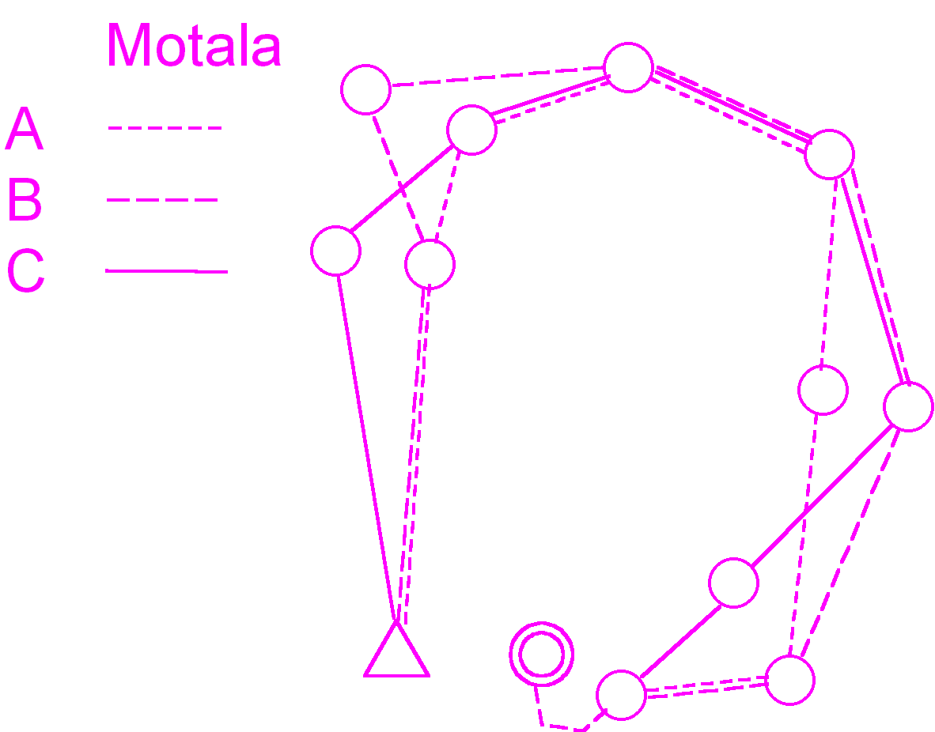

Vännes
Jossakin vaiheessa rataa jaetaan hajonnat uudelleen. Jos esim. 3 osuutta, niin hajontoja osalla 1 on 3 ja osalla 2 on 3, joten ratoja yhteensä 3x3 eli 9.

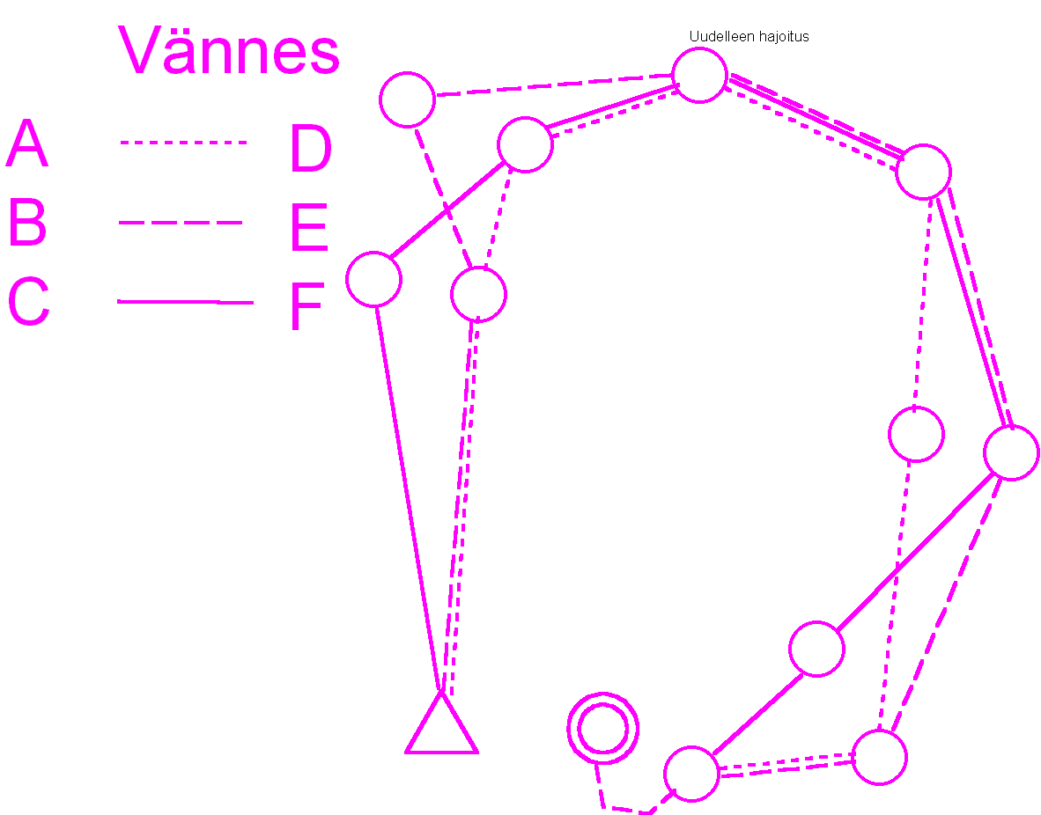

Tupla Vännes
Hajonta, joka työltään täsmälleen kuten vännes, mutta teho kuin farstalla. Eli vaikka hajonta tehdääkin ns. kerran, niin se jaetaankin jaksoihin. Oheisessa esimerkissä tarkoittaa, että ns. vänneksen alkuosa on jaettu pätkiin eli alussa on vaihtoehdot A, B ja C, mutta se keskeytetään kohdassa hajoitus 1 ja jatketaan taas kohdasta hajoitus 2.

Vastaavasti loppuosa on tässä esimerkissä kahdessa osassa eli hajonnat D, E ja F keskeytyy välillä, kunnes jatkuu taas yhteiseltä rastila hajoitus 3. Erittäin käyttökelpoinen ja tehokas. Kuten oheisessa esimerkissä näkyy, niin alussa B yksinään, mutta lopussa se onkin A ja vastaavasti D / F. Eli kukaan ei joudu kokoajan yksinään.

Tähän kun lisää vielä sen, että kaksi hajontarastia peräkkäin ja kolmas rata vaihtaa paria peräkkäisillä rastilla. Eiköhän jokainen kilpailija lopeta jo alkuunsa spekuloinnin siitä kenellä sama hajonta eli keskittyykin omaan tekemiseen. Ratoja edelleen ”vain” yhdeksän, mutta teho aivan eri kuin perus-Vännes. Lisäämällä ns. uudelleen hajoitusrasteja eli osa1/osa2 vaihtoja, saadaan lisättyä hajontaa käytännössä.

